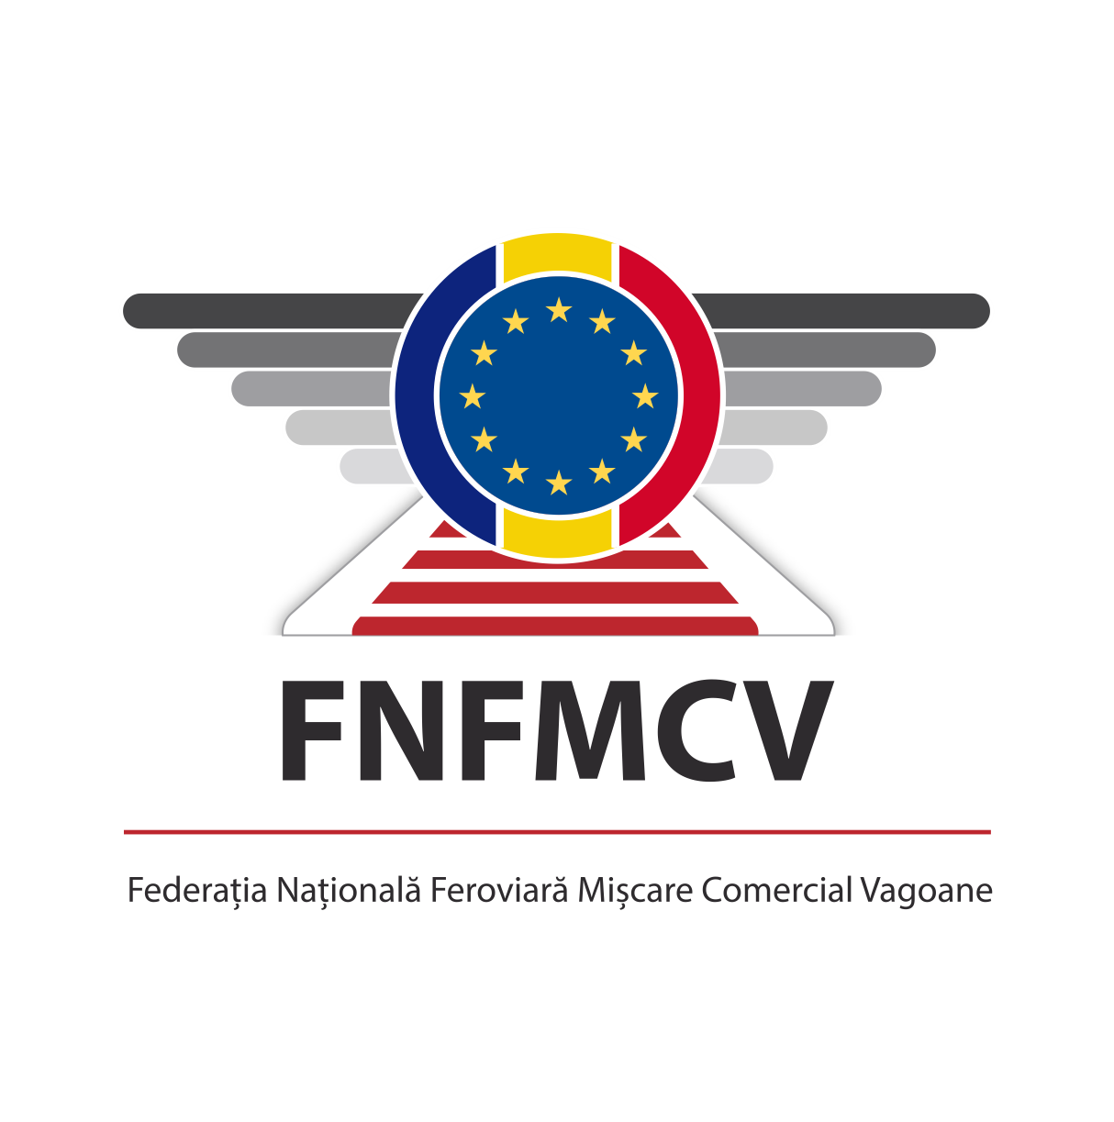

FEDERAȚIA NAȚIONALĂ FEROVIARĂ
MIȘCARE COMERCIAL VAGOANE
Bucuresti, România
Piața Gării de Nord, nr.1-3, sect.1
Tel./Fax +40 (21) 317.03.47
Tel. CFR 91/142237,143238

email:comunicare@fnfmcv.ro
www.fnfmcv.ro

COMUNICAT DE PRESĂ

Având în vedere prezența pe agenda publică a problematicii complexe legate de calea ferată și evaluând ca fiind absolut dăunătoare orice fel de opinii și analize lipsite de consistența adevărului despre situația dramatică din industria feroviară, Federația Națională Feroviară Mișcare Comercial Vagoane, cea mai mare federația sindicală a lucrătorilor feroviari, aduce la cunoștința opiniei publice următoarele:

În ultimii 15 ani, deși noi, ceferiștii, am semnalat în repetate rânduri criza sistemică de la calea ferată, clasa politică a ignorat cu indolență colapsul generalizat care este astăzi măsurat statistic de cele mai recente evaluări macrostructurale.

Astfel, dezastrul istoric spre care se îndreaptă transportul feroviar are ca principala cauză lipsa cronică a finanțărilor pe termen mediu și lung și incapacitatea statului de a formula un plan multianual de investiții prin care să fie refăcută și dezvoltată infrastructura feroviară și prin care să se achiziționeze vagoane și locomotive moderne care să asigure circulația feroviară în condiții de siguranță, potrivit reglementărilor și regulamentelor în vigoare.

Astăzi, parcul de locomotive și vagoane este învechit, iar acestea mai circulă datorită capacității inginerilor și tehnicienilor noștri de a improviza soluții temporare de reparare, în condițiile în care nu există piese de schimb, iar echipamentele tehnice cu care se fac reparațiile suportă, la rândul lor, o uzură tehnică și morală ieșită de multa vreme din termenii de garanție.

Parcul care adună întregul material rulant al CFR aparține generației anilor '70-'80, cheltuielile de exploatare sunt din ce în ce mai mari, iar aproape totul este o continuă și periculoasă improvizație. Acesta este motivul pentru care capacitatea structurală de a înlocui o locomotivă care s-a defectat în trafic este aproape imposibilă.

Se circulă zilnic la limita siguranței feroviare, motiv pentru care, pentru a garanta totuși siguranța în trafic, vitezele de exploatare au trebuit să fie scăzute constant, de la an la an.

Scăderea vitezelor de exploatare a generat, în cascadă, creșterea necesarului de resursă financiara, pentru aceleași rute și distanțe, deoarece timpul parcurs de un tren între două stații, s-a dublat, iar în unele cazuri s-a triplat în ultimii 15 ani de zile.

În condițiile în care nevoia de resursă umană a crescut de la an la an, așa-zisele reforme mimate în ultimul deceniu s-au limitat doar la disponibilizări haotice pentru scăderea presiunii bugetare puse pe seama societăților feroviare aflate în subordinea Ministerului Transporturilor.

Personalul încă activ este îmbătrânit, cu probleme mari de sănătate și nu există nici un fel de strategie coerentă pentru atragerea către acest sector economic a unei generații care să permită înlocuirea naturală a forței de muncă. Salariile sunt mici, condițiile de muncă sunt absolut degradate de 20 de ani, iar garanții pentru păstrarea unui astfel de loc de muncă nu există. În asemenea condiții, România va rămâne foarte curând fără trenuri și fără cale ferată.

Nicăieri în lume nu se poate face reformă în transporturi, în cazul de față la calea ferată, fără investiții pe termen lung și fără strategii profesioniste de susținere și dezvoltare a unui sector economic strategic.

Din păcate, colapsul căii ferate rămâne o noțiune abstractă pentru politicieni și pentru cei numiți de stat pentru a face reformă și performanță la calea ferată.

Situația este de neimaginat, iar cifrele vorbesc de la sine.

- La finele anului 2020, CFR Călători, de exemplu, înregistra datorii de 490 de milioane de lei și eșalonări de plată către bugetul de stat și bănci comerciale în suma de 460 de milioane de lei; cauza acestor datorii istorice, rostogolite contabil de la an la an, este lipsa cronică a finanțării căii ferate.
- În perioada 2020 - 2021, situația pandemică a sufocat pur și simplu capacitatea CFR Călători de a supraviețui din punct de vedere al încasărilor. Orice fel de orizont de revenire fără investiții masive, se va prăbuși în acest an.
- S-au alocat la debutului anului 2021 peste 350 milioane de lei pentru susținerea reducerilor la transportul pentru elevi și pensionari; suma este insuficientă și va genera un deficit și mai mare; pentru comparație, precizăm că în anul 2019 s-au plătit pentru aceste reduceri 615 milioane de lei, iar în 2020, 450 de milioane de lei; nealocarea sumelor necesare va duce la creșterea exponențială a datoriilor, la blocarea conturilor societății, la intrarea în incapacitate de plată a salariilor lucrătorilor feroviari.
- Plata ajutoarelor de stat COVID, cu aprobarea Comisiei Europene, pentru atenuarea financiară a pierderilor companiei este obligatorie; în caz contrar, dezastrul este iminent.
- La CFR Infrastructura și la CFR Marfă situațiile sunt și mai grave. Falimentul este la un pas de toate companiile feroviare de stat. Nu este retorică sindicalistă, este ADEVĂRUL.

Noi, ceferiștii, am ajuns la concluzia finală că interminabilele și meschinelor dispute politice specifice României nu fac altceva decât să mascheze iresponsabilitatea și lipsa evidentă de asumare instituțională atunci când este vorba despre rezolvarea situației dramatice de la calea ferată.

Nimeni nu a răspuns, în ultimii 15 ani, pentru ceea ce s-a întâmplat la calea ferată, iar cei care au avut de suferit au fost românii și, nu în ultimul rând, noi, lucrătorii feroviari.

În ultimii 15-20 de ani s-au perindat în fruntea Ministerului Transporturilor și a instituțiilor subordonate acestuia, sute de oameni. Care de care mai șefi și mai "specialiști", care de care mai aroganți și mai suficienți, mai iresponsabili sau incompetenți, mulți dintre ei, nimic altceva decât niște banali clienți politici care aveau nevoie de un serviciu.

Și așa, prefăcându-ne că lucrurile merg, iar salariile de zeci și sute de milioane pentru șefii numiți politic vin, simulând preocupare, dar neavând nici cea mai vagă idee despre ce trebuie făcut pentru a pune transportul feroviar din România în rând cu cele din țările Europei civilizate, clasa politică și "specialiștii" ei de la calea ferată aproape au îngropat acest sector economic.

Dezbaterea recentă pe tema apropiatei rectificări bugetare este halucinantă. Se pune din nou semnul întrebării pe oportunitatea alocării de fonduri destinate investițiilor în calea ferată, ca și cum situația ar mai suporta amânare. Abordarea noastră, a ceferiștilor este foarte simplă.

Dacă și în acest an se va repeta istoria celor trecuți, noi, în unanimitate, declarăm public că nu ne mai putem asuma sub nici o formă normele de siguranță ale transportului feroviar și vom demara toate diligențele legale necesare pentru revizuirea regulamentelor și reglementărilor în vigoare care penalizează cu maximă severitate lucrătorul feroviar în cazul unui eveniment pe calea ferată.

Cauzele principale care duc la nerespectarea siguranței în traficul feroviar sunt lipsa infrastructurii feroviare și lipsa materialului rulant de calitate, nu munca lucrătorului feroviar.

Nu vrem să mai răspundem noi pentru lipsa de responsabilitate și de viziune, pentru indolența sau incompetența celor care au fost numiți politic să administreze, să reformeze și să dezvolte industria feroviară.

Noi, ceferiștii, ne-am săturat de politica românească și de politicienii lipsiți de conținut care sunt într-o permanentă competiție electorală și nu vor decât să ajungă la putere cu orice preț. Noi vrem să muncim, iar cei ajunși în funcție de conducere ar trebui să facă același lucru. Din conștiință și responsabilitate față de stat și față de românii care au dreptul la o călătorie normală cu trenul.

În încheiere, atragem atenția, cu toată seriozitatea, asupra accelerării procesului ireversibil de degradare a situație din industria feroviară. Având în vedere situația pandemică și perpetuarea acesteia pe termen nelimitat, lipsa finanțării căii ferate și în 2021 poate însemna începutul celui mai mare dezastru economic din 1989 și până astăzi.

Federația Naționala Mișcare Comercial Vagoane
Consiliul Director

